Школьный Этап
этап конкурса
Отчет о проведении в МБОУ «Урагинская СОШ» Дахадаевского района Республики Дагестан школьного этапа Всероссийского конкурса чтецов «Живая классика»
24 февраля 2022 года среди учащихся 5-11 классав МБОУ «Урагинская СОШ» был проведён школьный этап Всероссийского конкурса «Живая классика».
Девиз конкурса: «Живой классику делаешь ты!»
Цели и задачи конкурса:
1 Пропаганда чтения среди детей.
2. Расширение читательского кругозора детей
3. Развитие у детей навыков адекватного восприятия печатного печатной информации.
4. . Возрождение традиций семейного чтения
5. Повышение общественного интереса к библиотекам
6. Повышение уровня грамотности школьников
7. Поиск и поддержка талантливых детей
8. Повышение интереса к современной литературе у детей и юношества
9. Повышение интереса к современной русской литературе у детей
В конкурсе из 16 учащихся приняли участие 15 обучающихся (не принял участие один из-за болезни) , а 6 учащихся из них зарегистрировались на официальном сайте Конкурса www.youngreaders.ru и подали на участие заявку. Обязательным условием конкурса являлось то, что выбранные учениками произведения должны быть вне школьной программы. Выбор был широк:отрывки из произведений русской и зарубежной классики, современной литературы:Б.Ганаго, Л. Толстого, В.Розова, Е. Пермяка, П. Коэльо, С. Куцко, М. Дружининой.
Для проведения Конкурса был подготовлен сценарий и презентация о целях и назначении конкурса. Мероприятие открылось вступительным словом Рабадановой П.Р.., педагога библиотекаря По положению конкурса «Живая классика» произведения должны быть не из школьной программы, регламент – 5 минут. Допускается как чтение наизусть, так и чтение с листа.
Ребята были ознакомлены с критериями оценки выступлений.
Выступления оценивались по 10-бальной шкале по следующим параметрам:
- выбор текста произведения; -
- знание текста;
- грамотная речь;
- артистизм исполнения;
- глубина проникновения в образную и смысловую структуру текста.
В состав жюри вошли: Гаджикурбанов Г.Б. зам. директора по УВР, Кабшиев Р.М..- учитель русского языка и литературы, Гасангусейнова Б.М.- учитель русского языка и литературы.
Члены жюри отметили хорошую подготовку ребят. Многие учащиеся тщательно подошли к выбору текста произведения, проникновенно читали выбранные эпизоды.
Конкурс для ребят был первым опытом выразительного чтения самостоятельно подобранных работ, для каждого выступающего это не только поиск текста, но и опыт в поиске творческих находок при исполнении..
В рамках мероприятия учащиеся узнали много о самом конкурсе, о его истории, а также о правилах участия.
Победителями конкурса стали учащиеся 8 класса:
1 место – Магомедова А.К., произведение Илья Туричин «Крайний случай»
2 место – Курбанова М.С., произведение Б.Ганаго «Возвращение к жизни»
3 место – Курбанова Р.Р., произведение Б.Ганго «Зеркало»
Все участники были отмечены Грамотами за участие в Конкурсе.
Рабаданова П.Р. ,Педагог-библиотекарь
.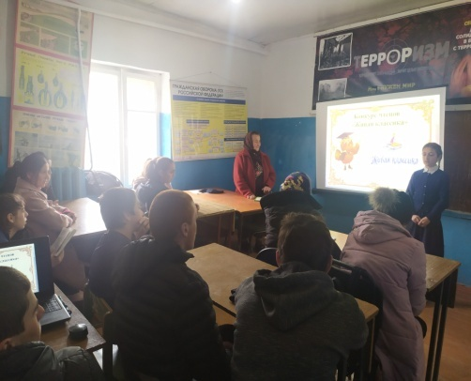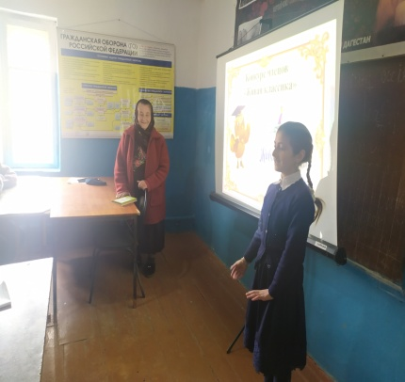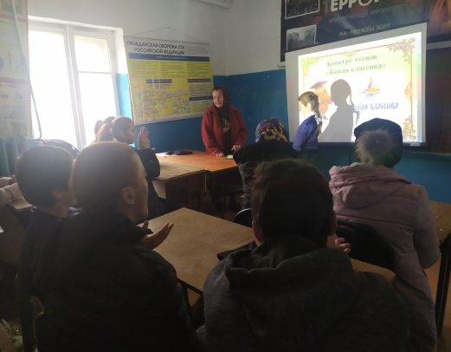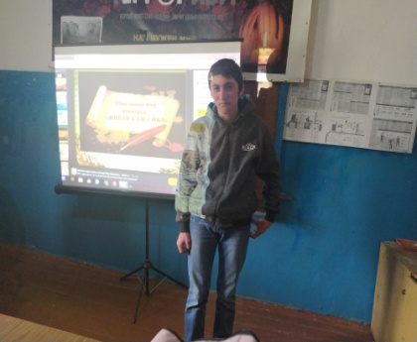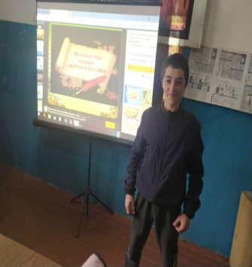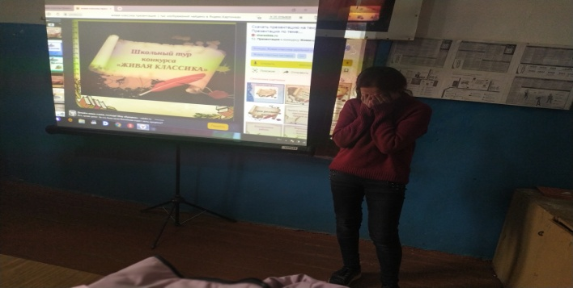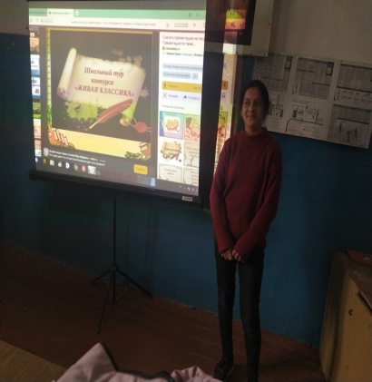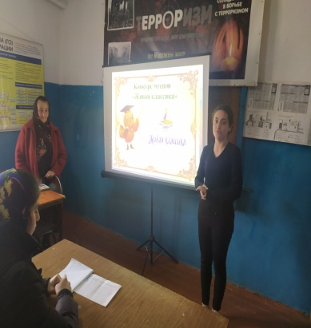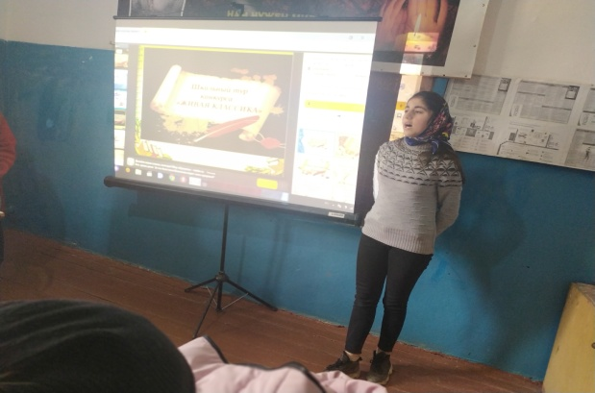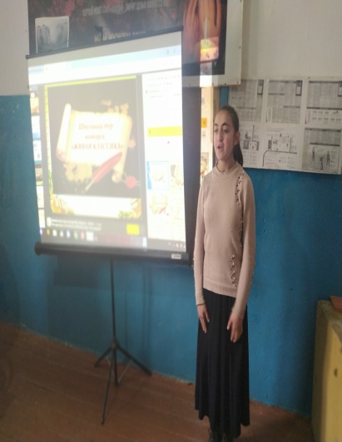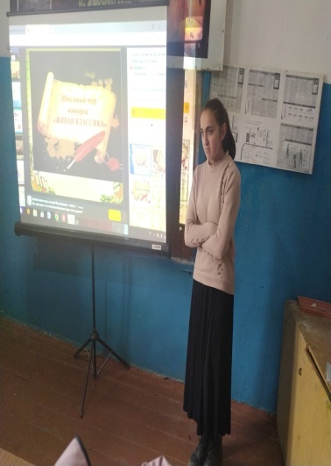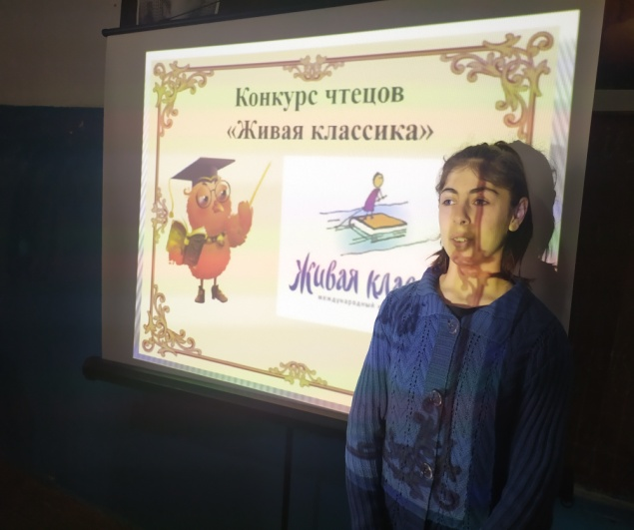
Фоторепортаж

Борис Ганаго
«Зеркало»

Читает
Римма Курбанова

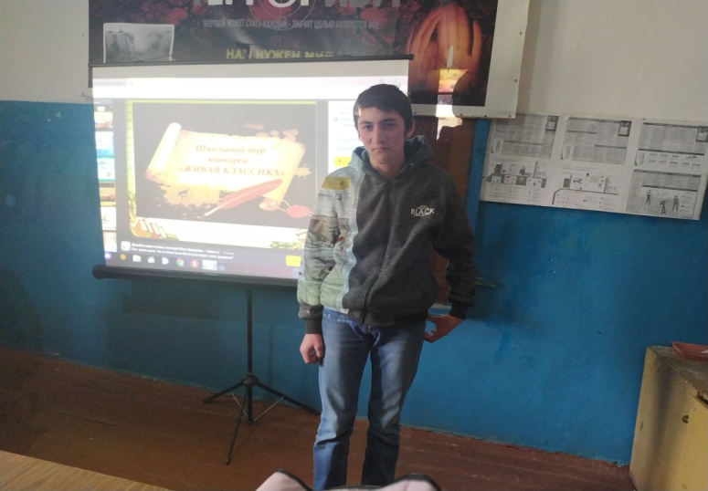 |  |  | Борис Ганаго  «Кто там»  Читает  Ададаев Гусейн
Лев Толстой  «Лебеди»  Читает  Самира Шахбанова |  | 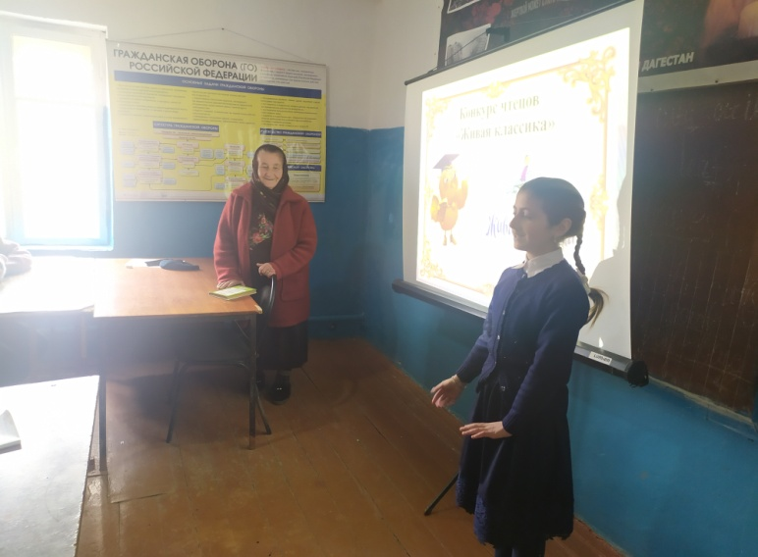

Евгений Пермяк  «Хитрый коврик»  Читает  Расул Багомадалиев | 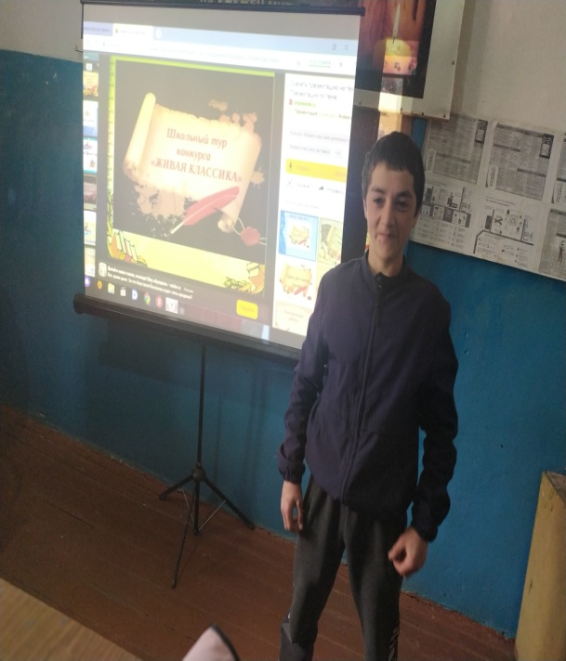
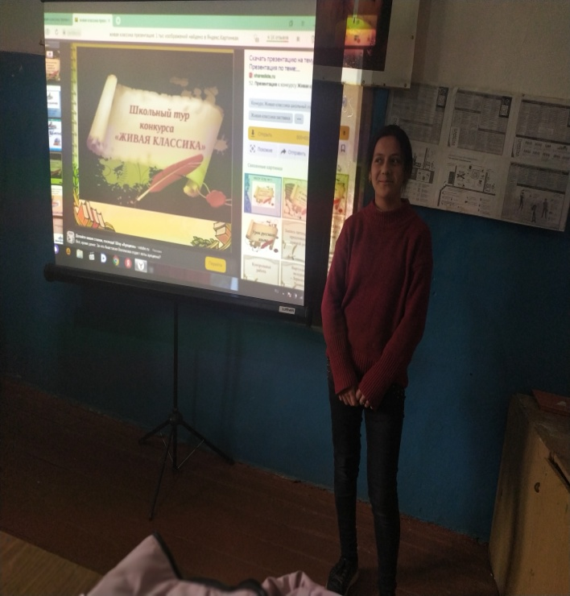 |  | Борис Ганаго  «Возвращение к жизни»  Читает  Залина Расулова
Илья Туричин  «Крайний случай»  Читает  Алина Магомедова |  | 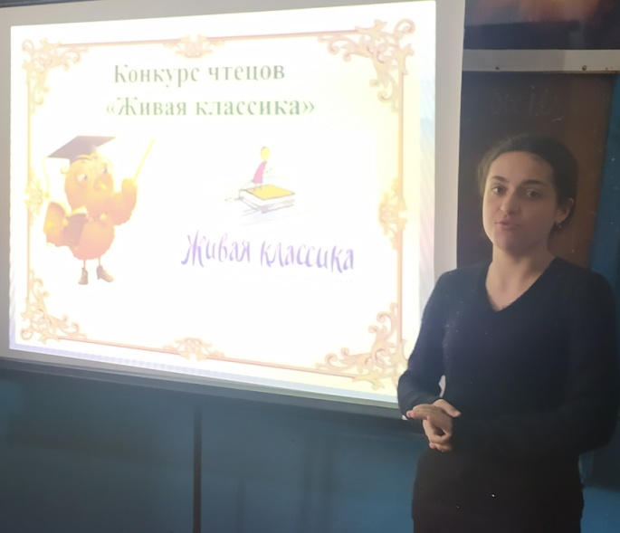
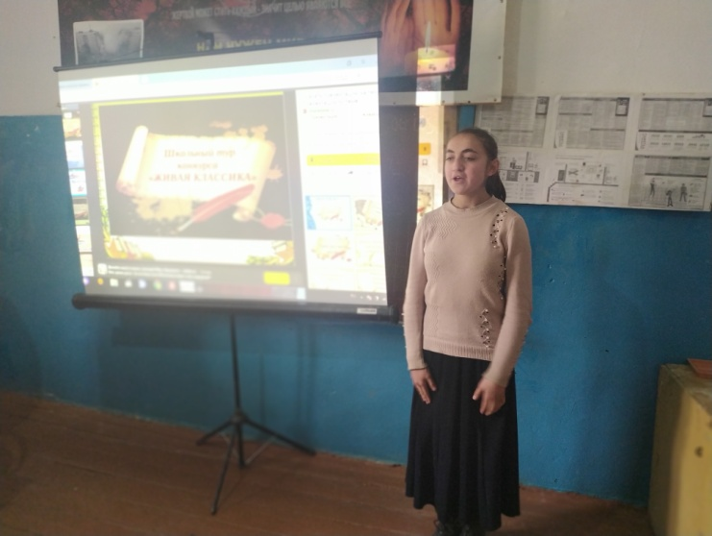 |  | Борис Ганаго  «Возвращение к жизни»  Читает  Мадина Курбанова

